字符型

一般网站的字符型URL:

127.0.0.1/ss.php? id=news

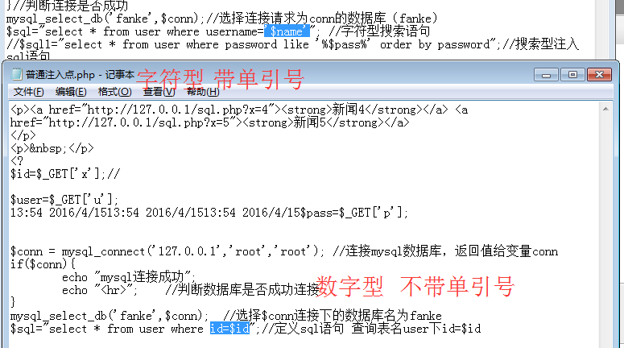

注意:

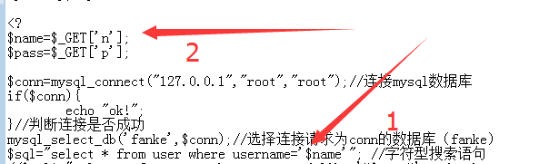

这就是为什么，咱们访问的是:
127.0.0.1/ss.php?n=fanke

字符型注入点用数字型的方法注入，报错。原因如下↓
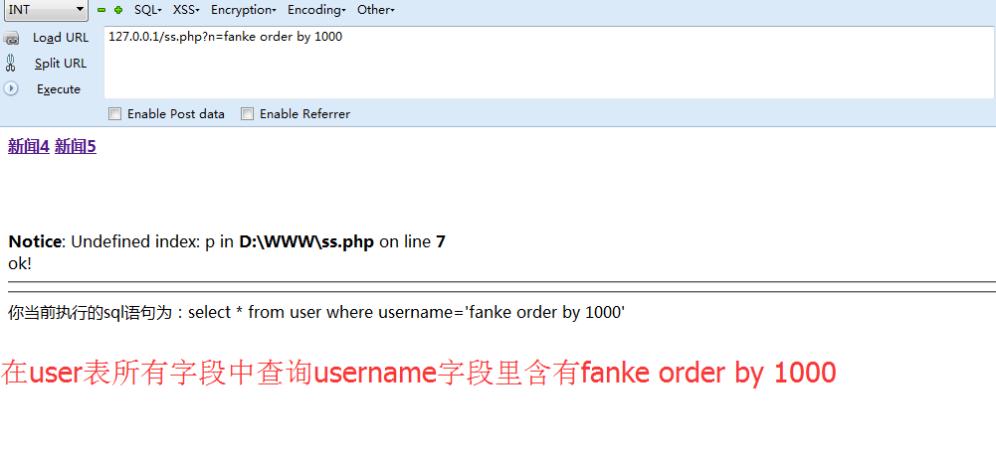

And 1=1
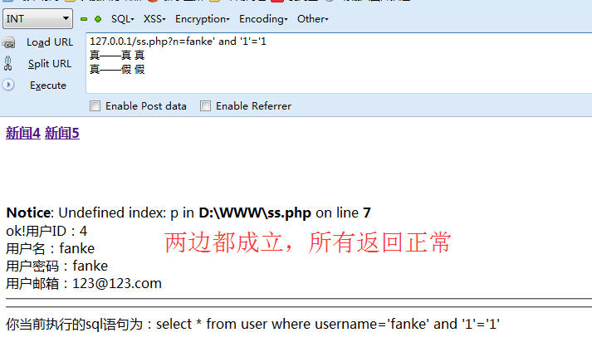

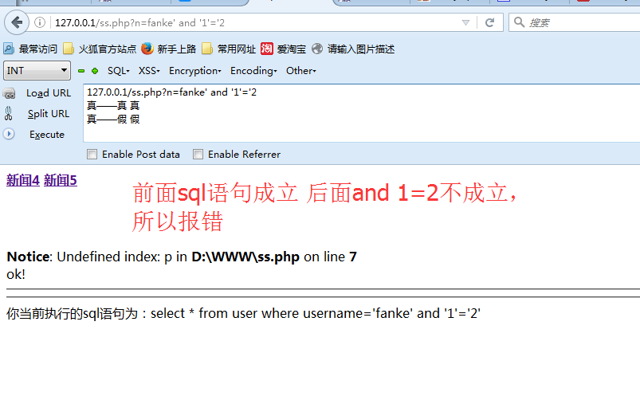
可以用注释符 比如# --

